Gimnazija Litija - Gimnazija
Bevkova ulica 1C
1270 Litija

IZBOR DELOVNIH ZVEZKOV ZA ŠOLSKO LETO 2021/2022

1. LETNIK
 | naziv | predmet
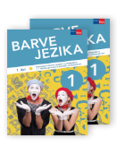 | D. Berc Prah, T. Slemenjak, S. Pergar: BARVE JEZIKA 1, samostojni delovni zvezek, 2 dela, založba ROKUS-KLETT, količina: 1, EAN: 9789612717100 | Slovenščina
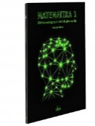 | M. Škrlec: MATEMATIKA 1, zbirka nalog za gimnazije, prenova 2019, založba DZS, količina: 1, EAN: 9789610209751 | Matematika
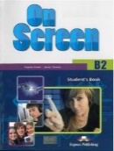 | V. Evans, J. Dooley: ON SCREEN B2, učbenik za angleščino, založba DZS-EPC, količina: 1, EAN: 9781471504624  Gradivo se uporablja 2 šolski leti. | Angleščina
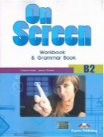 | V. Evans, J. Dooley: ON SCREEN B2, delovni zvezek za angleščino, založba DZS-EPC, količina: 1, EAN: 9781471500534  Gradivo se uporablja 2 šolski leti. | Angleščina
 | NETZWERK NEU A1.1, učbenik in delovni zvezek za nemščino, založba ROKUS-KLETT, količina: 1, EAN: 9783126071543 | Nemščina
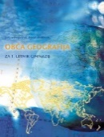 | J. Senegačnik, B. Drobnjak: OBČA GEOGRAFIJA, delovni zvezek, založba MODRIJAN, količina: 1, EAN: 9789616465335, 9789617070347 | Geografija
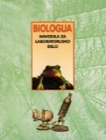 | J. Drašler et al.: BIOLOGIJA, Navodila za laboratorijsko delo, založba DZS, količina: 1, EAN: 9788634121063  Gradivo se uporablja vsa štiri leta. | Biologija
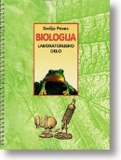 | S. Pevec: BIOLOGIJA, laboratorijsko delo, založba DZS, količina: 1, EAN: 9788634121070  Gradivo se uporablja vsa štiri leta. | Biologija
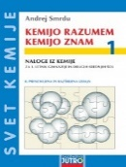 | A. Smrdu: KEMIJO RAZUMEM, KEMIJO ZNAM 1, naloge iz kemije, II. Izdaja, založba JUTRO, količina: 1, EAN: 9789616746861 | Kemija

